**深圳大学供应链金融聚徒项目结课论文**

**项 目 论 文**

**作 者： 卢泽华**

**专 业： 金融学**

**年 级： 2020级**

**学 号： 2020022093**

**2022年 11月**

**银行保理业务的全流程研究**

**摘要**：

本文全面探讨了银行保理业务的核心要素，包括业务概述、流程、风险以及风险规避策略。银行保理业务是一种综合性金融服务，以债权转让为基础，集合了应收账款催收、管理、坏账担保和融资等功能。在业务流程中，从贷前审查到贷中管理和贷后监控，每个环节都被详细阐述。同时，不同风险，如借款人信用风险、虚假交易等，也得到了深入分析。为了规避这些风险，银行采取了严格的通知控制措施，确保交易的安全性。综合而言，本文为银行保理业务的理解和实践提供了全面的指导。

**关键词：**银行保理业务，综合性金融服务，业务流程，风险管理

近两年，伴随新冠疫情的蔓延扩大，国际经济环境动荡不安， 无论发达国家还是新兴经济体都深受影响。目前各国经济复苏基础尚未夯实， 国际竞争日趋激烈，贸易保护日渐抬头，众多中小型外贸企业的处境日益艰难，如何扶持这些中小企业，实现经济健康发展，业已成为社会关注的焦点。而保理作为一项集贸易融资、商业资信调查、应收账款管理以及信用风险担保为一体的综合性金融服务，其独特的融资优势， 能有效盘活应收账款， 降低资金占压和信用风险， 是破解中小企业融资困境、促使国际贸易复苏的有力工具[1]。

# 一、保理业务概述

## 1.1 保理业务的产品结构

根据《商业银行保理业务管理暂行办法》的规定，保理业务是一种综合性金融服务，其基础在于债权人将其应收账款进行转让，从而实现了应收账款催收、管理、坏账担保和融资等多方面功能的有机融合。在这一商业模式下，商业银行扮演着关键的角色，为债权人和客户提供了一系列高度专业化的服务。

具体而言，保理业务涵盖了以下主要方面：

（1）服务范围： 保理业务广泛涵盖了多个关键领域，包括保理融资、应收账款管理、应收账款催收、信用风险控制以及坏账担保等。不同的客户可以根据自身需求，选择其中一个或多个服务项目。

（2）业务分类： 银行保理业务根据其特性进一步细分为多个类型，诸如国内保理与国际保理、普通保理、再保理与融资租赁保理、信用保险单项下保理与非信用保险单项下保理，还包括单保理与双保理，甚至有追索权保理和有限追索权保理等。这种详细分类充分考虑了不同行业和市场的需求，使保理业务更具针对性和适应性。

银行保理业务作为一项专业而具体的金融服务，为债权人和客户提供了全方位的支持。其细致的分类和服务内容使得在不同需求情况下的企业能够找到最为切实的解决方案，从而更好地管理现金流、规避风险，并实现其融资目标。

银行保单：客户可通过银行便捷地进行保险投保，省时省心。银行将代为向保险公司申报，使整个手续变得简捷顺利。在理赔过程中，银行担当主要角色，一站式服务使理赔流程变得方便快捷，一步到位。

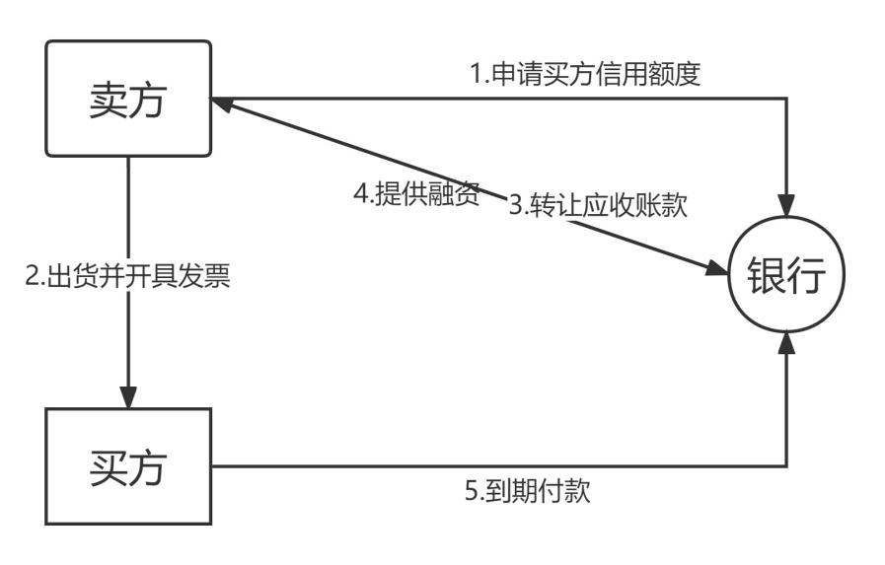

图1-1 银行保单流程图

企业保单：客户可根据个体需求向保险公司投保，而银行也能够为其提供融资支持，以满足客户多样化的需求。

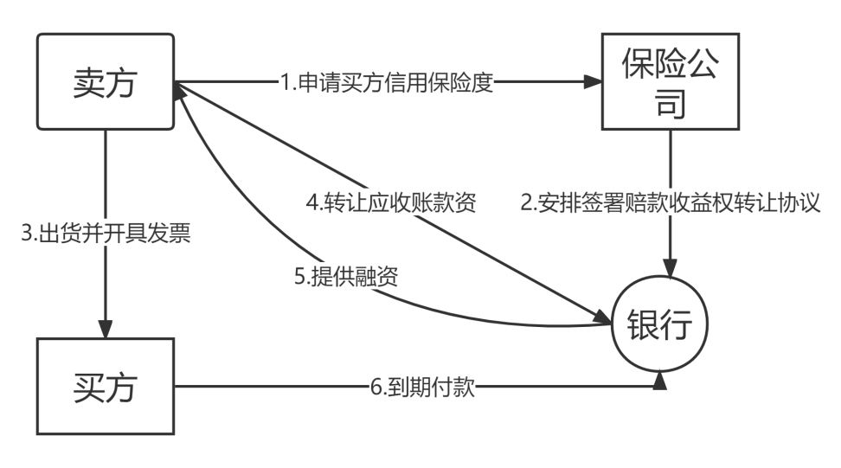

图1-2 企业保单流程图

## 1.2 保理业务的优势比较

保理业务具备多种还款来源的优势。其第一还款来源为买方，这意味着买方直接向保理商支付应收账款，确保了资金流动性。第二还款来源是保险公司或卖方，即在买方违约的情况下，保险公司或卖方可以承担一定程度的偿付责任，为保理商提供风险保障。此外，如果适用，担保人可以作为第三还款来源，进一步增强了还款保障体系。

在保理业务中，风险控制机制多层次而严密。定期对卖方进行信贷评估，有助于及时了解其信用状况和偿还能力。同时，保险公司对买方的信用风险承担起重要角色，减轻了保理商在买方违约时的损失。根据保理协议，客户将其应收账款全部转让给银行，银行获得直接向保理买家收款的权利，从而全面掌握现金流。这为银行提供了有效的监控和控制手段，有助于及早发现潜在风险。

然而，相对于保理，托收模式在风险方面存在明显差异。托收模式中，出口方的收款完全依赖于买方的付款意愿和信用状况，缺乏更为全面的风险保障措施。这意味着如果买方不支付款项，出口方难以得到补偿，并且无法将货运单据退回。这种风险由出口方自行承担，因此需要谨慎评估与选择。

另一方面，发票融资为企业提供了资金支持，但也涉及风险。在发票融资中，虽然境内销货方可以通过发票融资获得资金，但这种融资额度往往受限于发票实有金额的一定比例。这也意味着，相对于保理业务，发票融资的融资额度可能较为有限。此外，与保理不同，发票融资并不涉及应收账款的转让，因此在实际操作中需要更加谨慎地评估合作双方的信用状况和合作前景。

保理业务通过多种还款来源和多层次的风险控制机制，为企业提供了更为稳健和全面的融资和风险管理方案，相对于托收和发票融资，其优势更为突出。在选择合适的商业融资方式时，企业应考虑到各种因素，并根据实际需求做出明智的决策。

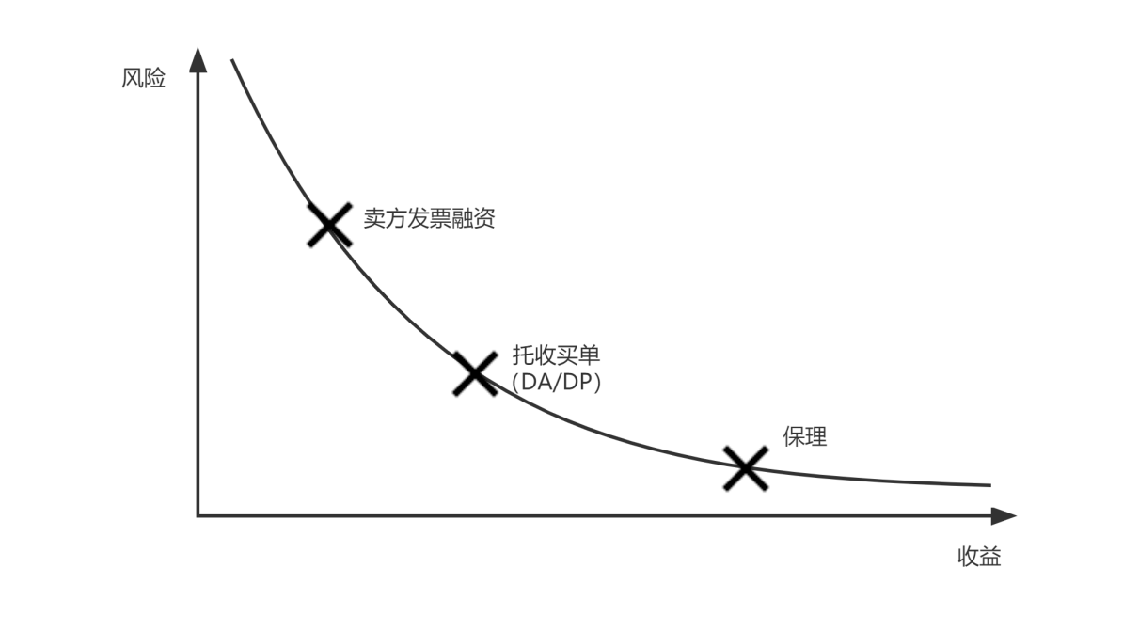

图2-1 保理与卖方发票融资和托收的风险收益曲线

## 1.3 保理业务的主要风险

保理业务在其运作过程中面临多种主要风险，这些风险直接影响着交易的稳定性和银行的业务风险。以下是对这些风险的深入分析：

借款人信用风险： 这是保理业务中最为重要的风险之一。借款人的信用状况可能出现恶化或违约，导致无法按时偿还债务。这种情况可能受多种因素影响，如宏观经济变化、行业问题等。为应对这一风险，银行需要建立强大的信用评估体系，定期监测借款人的信用状况，以及及时调整风险防范策略。

买方破产风险： 如果买方破产，保理商可能会面临无法收回应收账款的情况。这种情况可能是由市场波动、经济衰退等因素引起的。商业银行需要制定应对策略，如建立多元化的买方组合，以减少单一买方破产对业务的影响。

欺诈和虚假交易： 虚假交易和欺诈行为可能会对保理业务造成严重影响。商业银行需要采取措施确保交易的真实性，通过严格的尽职调查和审核，减少虚假交易和欺诈的风险。

应收账款质量与合规性： 应收账款的质量和合规性直接影响保理业务的可靠性。商业银行需要确保应收账款的真实性和有效性，以及避免违规行为，建立合同保障和合规约束。

重复融资风险与合规： 重复融资可能导致超额融资，增加风险暴露。银行需要确保每笔交易的资金用途合规，防止重复融资和资金滥用。

风险管理体系与协作： 为有效应对上述风险，银行需要建立全面的风险管理体系。这需要各个团队部门的密切合作，如风险管理团队、客户经理、产品团队等，共同致力于风险识别、监测和应对。

市场和法律环境变化： 保理业务的风险也会受市场和法律环境的变化影响。银行需要密切关注市场趋势和法规变化，及时调整风险管理策略，以确保业务的合规性和稳定性。

综合而言，深入分析保理业务的主要风险对于银行实施有效的风险管理至关重要。只有深刻理解这些风险的本质、来源和影响，银行才能制定出合适的应对策略，确保保理业务的可持续发展和稳健运作。

# 保理业务的贷前贷中贷后流程

## 2.1 贷前调查

保理业务的贷前调查是确保交易安全和合规性的关键环节，它涵盖了多个层面，从接触客户开始，逐步深入了解交易背景并制定融资方案，直至最终的授信审批和答疑阶段。以下是对贷前调查各环节的详细分析：

接洽客户与初步审核： 贷前调查从与客户接洽开始，了解交易的基本情况。初步审核涉及贸易文件和保单的初步审核，以确保合同条款是否允许转让，并核查可接受的保险公司的最高赔偿限额。

信用保险安排确认： 对于涉及信用保险的交易，需要确定信用保险安排，包括选择银行保单或企业保单，确认保险公司和最高赔偿限额。

客户交易情况了解：了解客户的交易情况，确定拟操作的保理买家名单，以及相关的保单信用限额、应收账款余额、买家集中度、历史交易等信息。

初步保理融资方案确定： 根据了解的交易情况，初步确定保理融资方案，为后续的保理调查提供准备。

保理调查与独立报告： 后台团队的保理调查专员会亲临借款人的工作场所，审核过去一年的原始贸易单据原件，并生成独立的第二方报告。这个报告重点审查借款人的历史交易，包括信用保险保单、合同、货运单据、发票销售分类账、付款记录等原始资料。

保理调查意见与风险管理： 保理调查报告的意见将评估应收账款转让的可操作性，同时揭示客户历史交易模式和潜在风险。风险管理部门会根据调查结果与客户沟通操作问题并提出改进意见，以确保交易的合规性和安全性。

授信审批和准备融资资料： 一旦授信额度建立，风险管理部门会联系客户，提示他们按照约定的授信审批条件准备融资资料。如果需要，风险管理部门可以提供单据预审，以确保文件的完整性和合规性。

第一次提款和债务确认： 对于新客户的第一次提款，风险管理部门会在放款前与买方联系，进行债务确认，以确保交易的可靠性。

## 2.2 贷中审核

贷中审核是保理业务的重要环节，它确保了交易在贷款过程中的真实性、合规性和顺利进行。以下是对贷中审核内容的详细分析：

应收账款转让的签署与通知： 在应收账款转让过程中，需要逐次签署应收账款转让函和转让通知，同时通知债务人有关转让的事宜，以明确债权债务关系的变化。

贸易真实性审核： 对贸易真实性的审核是确保交易的合法性和真实性的关键环节。在出口保理交易中，需要通过客户提交的货物出口报关单、海运提单等运输单据，以及通过国际海事局查询提单真实性，核实货物的出口情况。在国内保理交易中，需要严格审核正本增值税发票的票面内容及一致性，逐张发票通过税务局网站进行查验，以确保发票的真实性和合规性。

## 2.3 贷后监控

贷后监控是保理业务中的关键环节，它确保了交易的正常进行并及时发现异常情况。以下是对贷后监控程序的详细解析：

应收账款管理： 这一步骤包括完成应收账款转让通知单，监控买家集中风险，并进行客户和买家的月度对账。通过及时监控应收账款的变化和交易情况，可以减少潜在的风险和问题。

设置发票悬挂限额： 基于买家的历史交易情况，为每个买家设置单张发票金额的上限，以防止异常情况。如果发票金额超过限额，系统将触发债务确认流程，确保交易的真实性和合规性。

回款监控： 监控回款情况，如出现异常，会触发“红旗”标志。异常情况包括大额冲销/抵扣、非保理回款的第三方付款、超额的直接支付等，这些情况可能暗示着交易异常。

应收账款逾期催收：针对逾期应收账款，根据逾期时间，风险管理部门将向买家发送不同阶段的催收信。逾期时间不同，可能会触发不同的操作，如暂停该买家项下融资，或根据保单规定发起保险索赔流程。

贸易真实性确认：在买家月结单寄出后，通过电子邮件与买家联系，进行对账和债务确认。这个步骤特别适用于新买家和高风险交易，以确保交易的真实性和合规性。

通过这些贷后监控程序，保理机构能够及时发现和处理交易中的问题，保障交易的正常进行，同时降低了潜在的风险和损失。这种严密的监控是保理业务成功运作的关键。

# 三、再保理及租赁保理

## 3.1 再保理

"再保理"是一种金融服务，本质上是关于债权的再次转让。在这种交易中，企业将其因贸易产生的应收账款债权转让给保理公司，然后保理公司再将这一权利转让给其他保理商。银行再保理则是指银行在商业保理公司核定投资信用后，通过向商业保理公司提供融资，参与再保理交易的一种方式。

对于再保理文件的审核需要特别注意以下几点：

（1）基础交易文件的审核： 由于保理公司在再保理交易中并不直接参与基础交易，所以需要审核基础交易文件的完整性。这些文件通常包括基础交易合同、发票或应收账款明细，以及买方对债务的确认。

（2）初始保理相关文件审核： 初始保理阶段涉及的文件包括初始保理合同、应收账款转让通知（初始保理阶段）以及应收账款转让登记记录（初始保理阶段）。这些文件确保了再保理交易的各方在初始阶段的权利和义务。

（3）其他文件： 根据具体情况，根据再保理信贷审批的要求，可能需要提交其他文件，并按照相关的审核要求进行审核。

通过详细的文件审核，保理公司可以确保再保理交易的合规性、安全性和有效性。这种审核过程是保障再保理交易顺利进行的重要步骤。

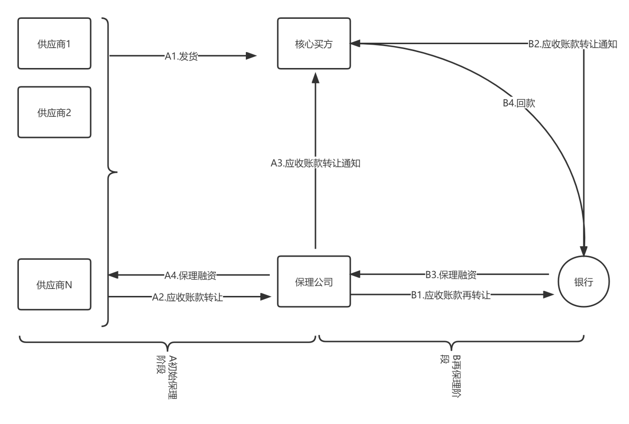

图3-1 再保理流程图

## 3.2 租赁保理

融资租赁保理业务是融资租赁业务与银行保理业务相结合的一种金融服务模式。在这种模式中，租赁公司向承租人提供融资租赁服务，同时将未到期的应收租金债权转让给银行。银行基于这些未到期的租金债权为租赁公司提供融资支持，同时作为租金债权的受让人，直接向承租人收取租金支付。

具体来说，融资租赁保理业务包括以下步骤：

（1）购买合同与租赁合同的签订： 租赁公司根据承租人对租赁资产和供应商的选择，与供应商订立购买合同，并与承租人签订租赁合同。这些合同规定了租赁资产的购买和租赁条件。

（2）租赁资产取得： 租赁公司从供应商处取得租赁资产，这些资产将按照合同约定租赁给承租人使用。

（3）应收租金债权转让： 租赁公司将未到期的应收租金债权转让给银行。这些未到期的租金债权作为银行提供融资的基础。

（4）银行提供融资： 基于未到期的租金债权，银行向租赁公司提供融资支持，以满足租赁公司的资金需求。

（5）银行作为租金债权受让人： 银行成为租金债权的受让人，直接向承租人收取支付租金。这意味着银行在合同期限内获得了租金的权益。

融资租赁保理业务的核心是通过将租金债权转让给银行，租赁公司可以获得资金融资，从而提高了其经营资金周转效率。对于银行而言，这种业务模式也提供了稳定的投资回报。总体而言，融资租赁保理业务为租赁公司和银行双方带来了互利互惠的机会。

# 四、风险规避

风险规避是保理业务中至关重要的一部分，旨在减少潜在的风险和损失。以下是关于风险规避的内容：

在保理业务中，直接支付是一个需要特别关注的风险点。这指的是买方将款项支付至除银行指定账户以外的卖方账户，这在保险责任范围之外。为了规避这种风险，需要确保买方按照合同约定的回款路径进行支付，从而确保债务得以清偿。

在应收账款转让中，银行已经向买方通知了转让事宜并指定新的回款专户。如果买方未按照新的回款路径回款，这笔债务实际上未被还清。作为新债权人，银行有权要求买方进行第二次付款，直至该笔债务得到清偿。因此，银行对于转让通知的控制和实施非常严格，确保通知的真实性和有效性。

根据合同法，债权转让在通知送达合同相对方时即产生约束力，无论对方是否签署确认回执，都不影响债权转让的效力。在实际操作中，买方签字或盖章的真伪难以确定，导致保理银行在法庭上难以获得支持。因此，确保通知的实质完成远比获得买方签字或盖章更为重要。

为了减少这种风险，银行会实施应收账款转让通知，包括初始转让通知和逐笔转让通知两个类型，分阶段进行寄送。初始通知起到引导作用，根据授信要求可以要求买方确认。而逐笔通知则更具体地涵盖每一笔发票明细，确保通知到达买方。通知会通过快递寄送，全程由风险管理部门负责，并保留相关记录。所有寄送地址必须为买方注册地址，确保通知的有效送达是放款的前提。

# 参 考 文 献

[1] 李正威. 中国商业保理与银行保理的对比及发展趋势探讨[J]. 财经界,2021(9):33-34.